Аннотация к внеконкурсной работе
Игра по станциям «Наши друзья - правила дорожного движения»
Игра составлена Ивлевой Еленой Григорьевной, учителем начальных классов высшей квалификационной категории МБОУ СОШ №155 . Игра проводиться с целью профилактики детского дорожно-транспортного травматизма, развития творческого потенциала учащихся в вопросах соблюдения правил дорожного движения.
Игра «По станциям» — это удобная педагогическая находка, позволяющая в динамичном ритме проверить знания детей и уровень их общего физического и умственного развития. Участники работают в командах с выбранным капитаном, их задача — ответить на поставленный вопрос, получить отметку в маршрутном листе об успешном завершении этапа от ответственного за станцию лица и двигаться к следующему пункту назначения.
В данной разработке имеется маршрутный лист для каждой команды. Во время игры учащиеся должны пройти 5 станций: Кроссворд, Пазл, Историческая справка , Дорожные знаки, Эмблема команды. По итогам игры учащиеся начальной школы должны решить следующие задачи : 1. Повторить и закрепить знания правил дорожного движения, способствовать формированию навыков безопасного поведения на дороге.
2. Развивать внимание, активность, дисциплинированность, ответственность.
3. Воспитывать интерес и уважение к общему закону дорог и улиц.
По завершению игры все команды отправляются на подведение итогов получают наградные материалы.
Данную разработку можно использовать на внеклассных мероприятиях с учащимися начальной школы.

Игра по станциям.
«Наши друзья - правила дорожного движения»
Цели.
1.Формировать представления школьников о безопасности дорожного движения при передвижении по улицам и дорогам.
2.Воспитывать навыки выполнения основных правил поведения учащихся на улице, дороге, с целью предупреждения детского дорожно-транспортного травматизма.
3. Развивать творческие способности детей.
Задачи:
1. Повторить и закрепить знания правил дорожного движения, способствовать формированию навыков безопасного поведения на дороге.
2. Развивать внимание, активность, дисциплинированность, ответственность.
3. Воспитывать интерес и уважение к общему закону дорог и улиц.
Участники: учащиеся начальной школы
Оборудование: маршрутные листы, грамоты, задания для каждой станции, цветные карандаши и фломастеры (станция эмблема)
Ход мероприятия:
- Добрый день, дорогие ребята. Ежедневно мы с вами являемся участниками дорожного движения. Если мы отправляемся куда-нибудь пешком, то мы Пешеходы. Передвигаемся на транспорте – ПАССАЖИРЫ. Дорога- это зона повышенной опасности. И соблюдать правила дорожного движения мы обязаны, чтобы не подвергать опасности себя и других участников дорожного движения. Сегодня на классном часу мы с вами отправимся по станциям, которые помогут нам вспомнить правила дорожного движения.
- Подойдите, пожалуйста, к столу и выберите жетон. На нем указан номер вашей команды. Деление на команды.
- Подойдите к столу с номером вашей команды. Сейчас вам необходимо выбрать капитана команды, придумать название и девиз команды. На то задание отведено 5 минут. Желаю удачи! Приступайте к выполнению задания.
- Команды готовы представить свои названия и капитанов.
Каждая команда получает маршрутный лист (Приложение 13-16).
- Спасибо большое за представление своих команд. В соответствии с маршрутными листами вы можете отправляться на станции. По окончании своего маршрута, вы должны прибыть в этот кабинет для подведения итогов. Счастливого пути и безопасной дороги!
Станции: Кроссворд
- Добрый день ребята. Перед вами находится лист с кроссвордом. В нем спряталось 6 слов. За каждый верный ответ вы получаете 1 балл. Максимальное количество баллов 6.
Горизонталь:
- Человек управляющий транспортным средством
- Транспортное средство, используемое для перевозки людей и грузов
- Лицо, находящееся вне транспортного средства на дороге и не производящий на ней работу.

Вертикаль:
- Несущий свет (перевод с греческого языка)
- Вид дорожной разметки для пешеходов
- Место, где пассажирский транспорт набирает и высаживает пассажиров
(Приложение 7-8)
Станция «Пазл»
- Здравствуйте, ребята. Моя станция «Пазл». Что же такое пазл? Пазл – это складная картинка, мозаика (англ. jigsaw puzzle) — игра-головоломка, в которой требуется составить мозаику из множества фрагментов рисунка различной формы. Перед вами находятся части такой головоломки. Вам необходимо собрать целое из этих частей. Максимальное количество 5 баллов. Желаю удачи!
Станция «Историческая справка»
- Добрый день, участники игры. Вы добрались до станции «Историческая справка»
Ребята, на этой станции речь пойдет о необходимом предмете на дороге. Отгадайте загадку, и вы узнаете, о чем мы будем говорить на этой станции.
У полоски перехода,
На обочине дороги,
Зверь трёхглазый, одноногий,
Неизвестной нам породы,
Разноцветными глазами
Разговаривает с нами.
Красный глаз глядит на нас:
- Стоп! - гласит его приказ.
Жёлтый глаз глядит на нас:
- Осторожно! Стой сейчас!
А зелёный: что ж, вперёд,
Пешеход, на переход!
Так ведёт свой разговор
Молчаливый ...
Верный ответ светофор
Оказывается, регулировать движение с помощью механического прибора начали уже 140 лет назад, в Лондоне, возле здания Британского Парламента. Его изобрёл — Дж. П. Найт (англ. J. P. Knight) — специалист по железнодорожным семафорам. Первый светофор стоял в центре города на столбе высотой 6 метров возле здания британского парламента. Управлял им специально приставленный человек. Управлялся он вручную, имел два семафорных крыла, а в темное время суток подсвечивался газовым фонарем. Светофор использовался для облегчения перехода пешеходов через улицу, а его сигналы предназначались для транспортных средств.
К сожалению, в начале 1869 г. фонарь устройства взорвался и поранил полицейского, который руководил светофором. После этого случая о светофоре забыли почти на 50 лет.
В СССР первый светофор установили 15 января 1930 года в Ленинграде, на пересечении Невского и Литейного проспектов. А первый светофор в Москве появился 30 декабря того же года на углу улиц Петровка и Кузнецкий мост. А также 15 января 1930 года на углу Невского и Литейного проспектов в Ленинграде, а 30 декабря того же года – на углу Петровки и Кузнецкого моста в Москве. Позже, в 1932 году, такой же светофор установили на пересечении улиц Кузнецкий мост и Неглинная. Установка обоих этих светофоров носила экспериментальный характер. И только к концу 1933 года, когда эксперимент был признан удачным, было установлено около ста светофоров по всей Москве. Третьим городом России, где начал работать светофор, стал Ростов-на-Дону. (Приложение 1)
- Вы узнали достаточно информации о светофоре и теперь вам необходимо ответить на вопрос моей станции. (Приложение 2-3)
Станция «Дорожные знаки»
- Приветствую вас, ребята. На уроках окружающего мира вы уже знакомились с основными группами дорожных знаков. А на моей станции, я расскажу вам о всех группах дорожных знаков, которые имеются на дорогах в России.
Все дорожные знаки делятся на следующие группы:
- Запрещающие – вводят или изменяют ограничения движения;
- Приоритета применяются для указания очередности проезда перекрестков, пересечений отдельных проезжих частей, а также узких участков дорог.
- Предупреждающие– они информируют водителей о приближении к опасному участку дороги, движение по которому требует повышенного внимания, и о характере опасности.
- Предписывающие применяют для введения или отмены режимов движения.
- Особых предписаний применяются для введения или отмены особых режимов движения.
- Сервиса информируют участников дорожного движения об объектах сервиса.
- Информационные служат для информирования участников движения о расположенных на пути следования населенных пунктах и других объектах, а также об установленных и рекомендуемых режимах движения.
- Дополнительной информации уточняют действия других знаков, вместе с которыми они применяются (приложение 4)
- Вот вы и познакомились со всеми группами дорожных знаков. А сейчас попробуйте определить к какой группе относятся эти знаки (Приложение 5-6) Максимальное количество 3 балла.
Станция «Эмблема команды».
-Добрый день, ребята. Представьтесь, пожалуйста. На моей станции вам необходимо создать эмблему своей команды. Возьмите шаблоны и принадлежности. Напоминаю вам, что тема нашей игры «Правила дорожного движения – наши друзья». ваша эмблема будет оцениваться по следующим критериям: отражение названия команды, аккуратность, новизна. Максимальное количество 6 баллов. Можете приступать к выполнению задания. Желаю удачи.
По окончанию игры все команды собираются на старте.
- Поздравляю, ребята вы все дошли до финала, а это означает, что все повторили правила дорожного движения и готовы выходить на дорогу. Но среди вас были лучшие и они достойны наград. Подведение итогов игры. Выдача грамот. (Приложение17)
- большое спасибо за игру. И нашу встречу я хотела бы закончить словами Сергея Михалкова, которые актуальны не одно десятилетие.
Шагая осторожно
Движеньем полон город:
Бегут машины в ряд.
Цветные светофоры
И день и ночь горят.

Шагая осторожно,
За улицей следи
И только там, где можно,
И только там, где можно,
И только гам её переходи!

И там, где днём трамваи
Спешат со всех сторон:
Нельзя ходить зевая,
Нельзя считать ворон!

Шагая осторожно,
За улицей следи,
И только там, где можно,
И только там, где можно,
И только там её переходи!

Приложение 1.
Станция: Историческая справка.
Ребята, на этой станции речь пойдет о необходимом предмете на дороге. Отгадайте загадку, и вы узнаете, о чем мы будем говорить на этой станции.
У полоски перехода,
На обочине дороги,
Зверь трёхглазый, одноногий,
Неизвестной нам породы,
Разноцветными глазами
Разговаривает с нами.
Красный глаз глядит на нас:
- Стоп! - гласит его приказ.
Жёлтый глаз глядит на нас:
- Осторожно! Стой сейчас!
А зелёный: что ж, вперёд,
Пешеход, на переход!
Так ведёт свой разговор
Молчаливый ...
Верный ответ светофор
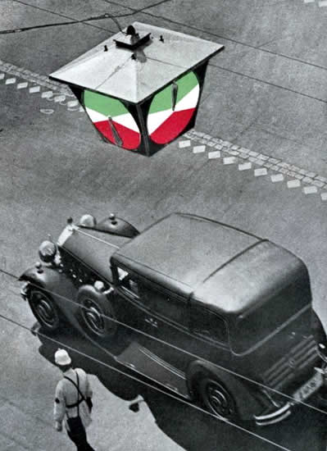
Оказывается, регулировать движение с помощью механического прибора начали уже 140 лет назад, в Лондоне, возле здания Британского Парламента. Его изобрёл — Дж. П. Найт (англ. J. P. Knight) — специалист по железнодорожным семафорам. Первый светофор стоял в центре города на столбе высотой 6 метров возле здания британского парламента. Управлял им специально приставленный человек. Управлялся он вручную, имел два семафорных крыла, а в темное время суток подсвечивался газовым фонарем. Светофор использовался для облегчения перехода пешеходов через улицу, а его сигналы предназначались для транспортных средств.
К сожалению, в начале 1869 г. фонарь устройства взорвался и поранил полицейского, который руководил светофором. После этого случая о светофоре забыли почти на 50 лет.
В СССР первый светофор установили 15 января 1930 года в Ленинграде, на пересечении Невского и Литейного проспектов. А первый светофор в Москве появился 30 декабря того же года на углу улиц Петровка и Кузнецкий мост. А также 15 января 1930 года на углу Невского и Литейного проспектов в Ленинграде, а 30 декабря того же года – на углу Петровки и Кузнецкого моста в Москве. Позже, в 1932 году, такой же светофор установили на пересечении улиц Кузнецкий мост и Неглинная. Установка обоих этих светофоров носила экспериментальный характер. И только к концу 1933 года, когда эксперимент был признан удачным, было установлено около ста светофоров по всей Москве. Третьим городом России, где начал работать светофор, стал Ростов-на-Дону.

Приложение 2.
Команда ____________________________________________
Станция Историческая справка
Вопрос: Что обозначают цвета на пешеходном светофоре?
Вопрос: Что обозначают цвета на автомобильном светофоре?
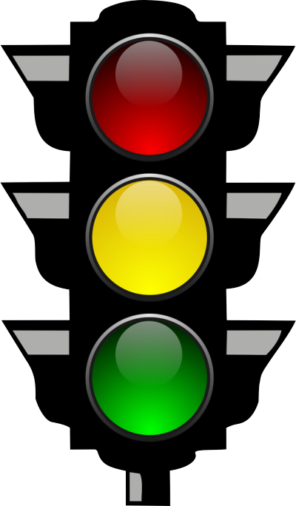
Максимальное кол-во баллов 5 Результат_________________
Приложение 3
Станция «Историческая справка»
Верные ответы:
Вопрос: Что обозначают цвета на пешеходном светофоре?
Иди
Стой

Вопрос: Что обозначают цвета на автомобильном светофоре?
Запрещает движение, предупреждает о смене сигнала
Разрешает движение
Запрещает движение

Приложение 4.
Станция «Знаки дорожного движения.»
Все дорожные знаки делятся на следующие группы:
- Запрещающие – вводят или изменяют ограничения движения;
- Приоритета применяются для указания очередности проезда перекрестков, пересечений отдельных проезжих частей, а также узких участков дорог.
- Предупреждающие– они информируют водителей о приближении к опасному участку дороги, движение по которому требует повышенного внимания, и о характере опасности.
- Предписывающие применяют для введения или отмены режимов движения.
- Особых предписаний применяются для введения или отмены особых режимов движения.
- Сервиса информируют участников дорожного движения об объектах сервиса.
- Информационные служат для информирования участников движения о расположенных на пути следования населенных пунктах и других объектах, а также об установленных и рекомендуемых режимах движения.
- Дополнительной информации уточняют действия других знаков, вместе с которыми они применяются

Приложение 5
Команда____________________________________
Станция «Дорожные знаки»
К какое группе относятся эти знаки?

Ответ:
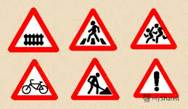
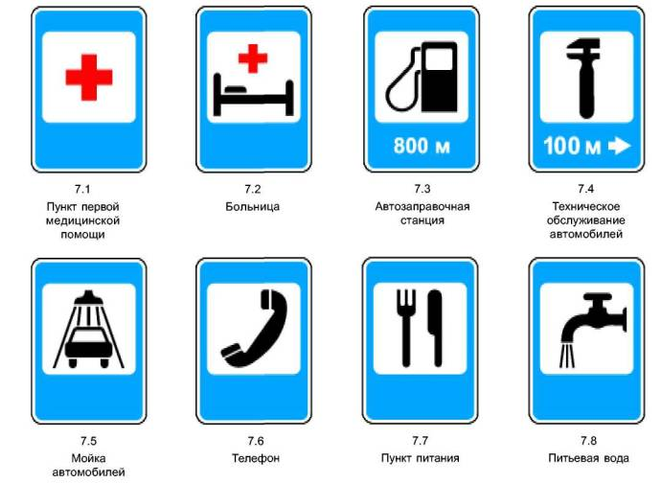
Ответ

Ответ:
Максимальное количество балов: 3 балла Результат_________________
Приложение 6
Станция «Дорожные знаки»
К какое группе относятся эти знаки?

Ответ: запрещающие
Ответ: предупреждающие

Ответ: знаки сервиса
Приложение 7
Команда: _________________________________________
Станция «Кроссворд»
 | 1 |  |  |  |  |  | 2
1
 |  |  |  |  |  |  |  |  |  |  |  | 3
 |  |  |  |  |  | 2
 |  |  |  |  |  | 3
Горизонталь:
- Человек, управляющий транспортным средством
- Транспортное средство, используемое для перевозки людей и грузов
- Лицо, находящееся вне транспортного средства на дороге и не производящий на ней работу.
Вертикаль:
- Несущий свет (перевод с греческого языка)
- Вид дорожной разметки для пешеходов
- Место, где пассажирский транспорт набирает и высаживает пассажиров
Максимальное количество баллов :6 баллов Результат____________________
Приложение 8
Станция «Кроссворд»
Ответы
 | 1 |  |  |  |  |  | 2
 | С |  |  |  |  |  | З
1 | В | о | д |  | и | т | Е | л | Ь
 | Е |  |  |  |  |  | Б
 | Т |  |  |  |  |  | Р |  |  |  |  | 3
 | О |  |  |  |  | 2 | А | в | т | о | м | о | б | и | л | ь
 | Ф |  |  |  |  |  |  |  |  |  |  | С
 | О |  |  |  |  |  |  |  |  |  |  | Т
 | Р |  |  |  |  |  |  |  |  |  |  | А
 |  |  |  |  |  |  |  |  |  |  |  | Н
 |  |  |  |  |  | 3 | п | е | ш | е | х | О | д
 |  |  |  |  |  |  |  |  |  |  |  | В
 |  |  |  |  |  |  |  |  |  |  |  | К
 |  |  |  |  |  |  |  |  |  |  |  | А

Приложение 9
Команда______________________________________
Станция «Пазл»
Задание: Собрать пазл

Максимальное количество баллов: 5 баллов
Результат: _______________________________________
Приложение 10
Станция «Пазл»
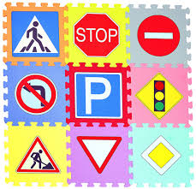
Верный ответ

Приложение 11

Команда_________________________________
Станция «Эмблема команды»

Максимальный балл: 6 баллов
Результат___________________
Приложение 12

Команда_________________________________
Станция «Эмблема команды»
Критерии оценивания эмблемы: за каждый критерий максимум 2 балла
- отражение названия команды
- аккуратность
- новизна

Приложение 13.
Маршрутный лист команды №1. Название команды__________________
Девиз команды ___________________________________________________
_________________________________________________________________
_________________________________________________________________

Станция | Количество баллов
Кроссворд
Пазл
Историческая справка
Дорожные знаки
Эмблема команды

Итого _______________________________

Приложение 14.

Маршрутный лист команды №2. Название команды__________________
Девиз команды ___________________________________________________
_________________________________________________________________
_________________________________________________________________

Станция | Количество баллов
Пазл
Историческая справка
Дорожные знаки
Эмблема команды
Кроссворд

Итого ______________________________
Приложение 15.
Маршрутный лист команды №3. Название команды__________________
Девиз команды ___________________________________________________
_________________________________________________________________
_________________________________________________________________

Станция | Количество баллов
Историческая справка
Дорожные знаки
Эмблема команды
Кроссворд
Пазл

Итого _______________________________

Приложение 16.

Маршрутный лист команды №4. Название команды__________________
Девиз команды ___________________________________________________
_________________________________________________________________
_________________________________________________________________

Станция | Количество баллов
Дорожные знаки
Эмблема команды
Кроссворд
Пазл
Историческая справка

Итого _______________________________
Приложение 17.

